广东省南雄市第二中学九年级全册练习：第19章 生活用电（人教版物理，附答案）
学校_______班级_______姓名__________成绩_______
一、选择题(每题3分，共30分)
1.如图所示的做法符合安全用电原则的是( )
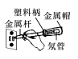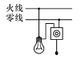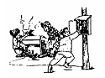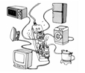
- 试电笔的握法 B.电灯和开关的连接 C.发生触电事故时 D.多个大功率用电器
要立即断开电源 同时使用一个插座
2.下列不符合安全用电要求的是( )
A.用湿手拔热水器的插头 B.发生触电事故时，应立即切断电源
C.冰箱的金属外壳要接地 D.使用测电笔时，手要接触笔尾金属体
3.下列关于生活用电常识的认识中，不正确的是( )[
A.发生触电事故时，人体一定直接或间接接触了火线
B.在走廊和楼道使用声光控开关可以节约用电
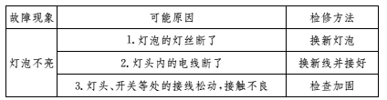
C.家中的空气开关跳闸一定是因为发生了短路
D.少用家用电器的待机功能是一种良好的习惯
- 下表所列家庭电路故障属于( )
短路 B.断路 C.通路 D.有的断路，有的短路
5.在220 V的电路上装有额定电流为5 A的保险丝，在这个电路中最多能接“220 V 40 W”的电灯( )
A.27盏 B.28盏 C.44盏 D.8盏
6.小明晚上在书房做功课，把台灯插头插入书桌边的插座，闭合台灯开关，发现家里的空气开关“跳闸”.造成这一现象的原因可能是( )
A.台灯的灯丝断了 B.台灯内部短路
C.台灯的功率过大 D.插座与台灯插头接触不良
7.某同学家室内的电灯均正常工作，当他把“220 V 8 W”的台灯插头插入插座后，闭合台灯开关，室内电灯全部熄灭，发生这一现象的原因可能是( )
A.插座处短路 B.台灯插头处短路
C.台灯开关处短路 D.台灯灯头处短路
8.如图所示的家庭照明电路，已知其中一只灯泡的灯头接线处存在故障.电工师傅为查明故障，在保险丝处接入一只“220 V 40 W”的灯泡L₀.当只闭合开关S、S₁时，灯泡L₀和L₁都呈暗红色(比正常发光状态暗得多)；当只闭合开关S、S₂时，灯泡L₀正常发光，L₂不发光.由此可以确定( )
A.L₁灯头接线处断路 B.L₁灯头接线处短路
C.L₂灯头接线处断路 D.L₂灯头接线处短路
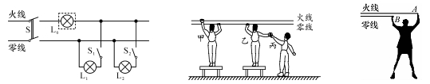
第8题图 第9题图 第10题图
9.如图所示，甲、乙两人都站在干燥的木凳上，丙站在地上并与乙手拉手，上、下两根裸露导线分别是照明电路的火线和零线，那么一定会触电的是( )
A.甲 B.乙、丙 C.甲、丙 D.甲、乙、丙
10.一位“法师”在铺有塑料地毯的舞台上表演不怕电的“功夫”.他将一盏普通白炽灯泡接到两导线头A、B之间，灯泡正常发光；随后将灯泡取下，“法师”两手分别抓住两导线头A、B，如图所示，其助手用测电笔分别测试A、B及“法师”的皮肤.发现测电笔的氖管都发光.对此表演的合理解释是( )
A.“法师”有特异功能，确实不怕电[来 B.“法师”的两手均戴有特制绝缘手套
C.在人、灯交替过程中，助手将零线断开了 D.在人、灯交替过程中，助手将火线断开了
二、填空题(每空2分，共24分)[来源:Z+xx+k.Com]
11.小明在家看电视，突然断电，发现空气开关跳闸.原来是楼上邻居家水管漏水，水流入小明家的插座中，因为流入插座的水是_________(填“导体”或“绝缘体”)，使电路发生______路，导致空气开关跳闸.
12.电器的使用丰富了人们的生活，但若使用不当，也会带来危害.在日常用电中要注意：开关必须接在____线上；一般情况下，人体的安全电压不高于________V，不要触摸火线或漏电的用电器.[
13.教室里的各盏照明灯之间是______联的，开亮的灯越多，总电阻______.如图所示，电工师傅站在干燥的木凳上检查教室内的电路，他________(填“会”或“不会”)发生触电事故.
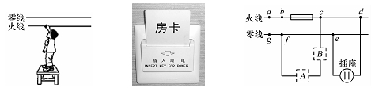
第13题图 第14题图 第15题图
14.现在许多宾馆都利用房卡取电，如图所示.只有把房卡插入槽中，房间内的用电器才能使用.房卡的作用相当于家庭电路中的_________，房间里各用电器之间是________联的.
15.小明想在家里安装一盏照明灯，他设计的电路如图所示.图中虚线框A和B两个位置应该接开关和电灯，那么开关应接在________(填“A”或“B”)处.小明请电工师傅正确安装完毕，闭合开关，电灯不亮.电工师傅用试电笔分别测试电灯两接线处和插座的两孔时，试电笔的氖管都发光，则可能是电路的_______段发生________(填“断路”或“短路”)故障.
三、作图题(每题6分，共12分)
16.(2014·德州)图甲是某宾馆床头上的开关示意图，图乙是其控制的电路，其中S₁为旋钮开关，单独控制台灯的通断和亮度；S₂为单独控制电视插座的开关.请在图乙中将电路图连接完整，要求符合安全用电原则.
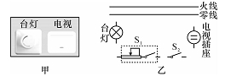
17.某家用电动食品粉碎机有两开关S₁、S₂，要合上开关S₁，而且要用力下压盖子(会闭合开关S₂)，粉碎机才会工作.在图中连接粉碎机的电动机及S₁、S₂，使其能按上述要求工作.
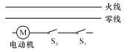[来源:Zxxk.Com]
[来源:Z。xx。k.Com]
四、解答题(第18、19、20题各8分，第21题10分，共34分)
18.晚上，小红来到书房，准备做作业，闭合开关，白炽灯瞬间发光后立即熄灭.爸爸放下手中正在清洗的苹果，马上过来踩着木凳上去看了一下说：“灯丝烧断了……”，然后拿着灯口轻轻摇了几下，白炽灯又重新发光了……
(1)请帮小红分析开关闭合瞬间灯丝易被烧断的原因.

(2)请对小红爸爸的某一做法进行简单评价并解释.[]

19.暑期持续的高温天气，居民家里的空调、电扇都闲不住，大量的用电器同时使用往往会引起空气开关“跳闸”，请你解释原因并说出一条安全用电的注意事项.

20.现代家庭电器化的程度越来越高，用电的安全问题十分重要，下表是小明同学通过查阅资料获得的一些数据：
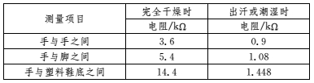
(1)分析表格中的数据，可以得到的正确认识是：__________________________________________.
(2)若对人体的安全电流是10 mA以下，那么干燥的人体的安全电压范围是_________，潮湿的人体的安全电压范围是____________________________.
(3)通过(2)的计算可获得的认识是：_________________________________________.
21.小翔的爸爸出差带回一个“快热式电热水器”，准备安装在家里的电路中，如图是电能表照片的截图和其标牌上的部分内容和电能.则：
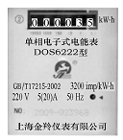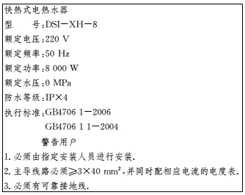[来
(1)假如该热水器正常工作，通过的电流为多大？(结果均可保留一位小数)

(2)如果该热水器直接安装到家里原来的电路中行吗？写出一种可能出现的问题？

- 《生活用电》单元测试卷
参考答案
C 2.A 3.C 4.B 5.A 6.B 7.D 8.D 9.A
10.C 11.导体 短 12.火 36
13.并 越小 不会
14.开关 并
15.B gf 断路[来源:Zxxk.Com]
16.
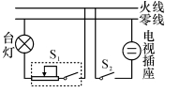17.
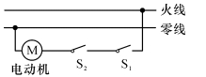[来源:学#科#网Z#X#X#K]
(1)开灯瞬间，灯丝温度低、电阻小，根据焦耳定律可推，电压一定时，电阻越小，相同时间内产生的热量越多，温度越高，所以开灯瞬间容易烧坏.
踩木凳做法较好，因为木凳是绝缘体可防止触电事故.
(1)根据I=P/U(或P=UI)，在电压一定时，大量的用电器同时使用会使电路的总功率过大，干路总电流过大，引起空气开关“跳闸”.
不同时使用大功率用电器、不要用湿手碰开关、有金属外壳的用电器要使用三脚插头等.
(1)同一个人身体潮湿时电阻会变小 (2)不大于36 V 不大于9 V (3)人体变潮湿后安全电压会降低
（1）I₀=P₀/U₀=8 000 W/220 V≈36.4 A
不能直接连入原电路中.可能出现的问题有：烧坏导线、烧坏保险丝、烧坏电能表、引起火灾或者空气开关跳闸等
①R₂=U²₀/P₀=（220 V）²/8 000 W≈6 Ω 导线电阻R1=2 Ω，工作电路如图：
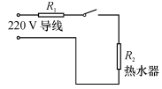
I=U/（R₁+R₂）=220 V/（2 Ω+6 Ω）=27.5 A
实际电压=U₂=IR₂=27.5 A×6 Ω=165 V
②W=UIt=220 V×27.5 A×3 600 s=2.178×10⁷ J≈6.1 kW·h
或者P=UI=220 V×27.5 A=6.05×10³ W=6.05 kW
W=Pt=6.05 kW×1 h=6.05 kW·h≈6.1 kW·h

